Ch04_lab

ER Model 實體關係圖

** 學完本章節，請在電腦上實作

~~** 請打開SQL Server Management Studio (SSMS) 利用 SQL 執行~~

** 實作主題:情境轉換成 E-R Model、ER 圖轉換成資料表

~~*~~完成後請上傳word檔到Tronclass作業

1. **實體與屬性圖(ER Diagram)**：假設有一個員工(Entity實體)，他有五個屬性，分別為編號、姓名、電話、年齡與地址。請給出該員工的實體與屬性圖。(Hint: 使用Draw.io)

Ans:

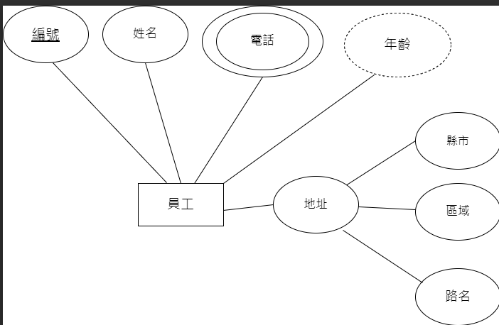

1. [網站購物的ER圖]模擬小米優品app,用戶註冊登錄後,可以查看商品資訊(小米提供–供應商),添加購物車,提交訂單,繪製相關ER圖 [參考 <https://www.mysql.tw/2021/05/uml-online-shopping.html> 線上商店 (Online Shopping) 實體關係圖 (ER Diagram)]

Ans:

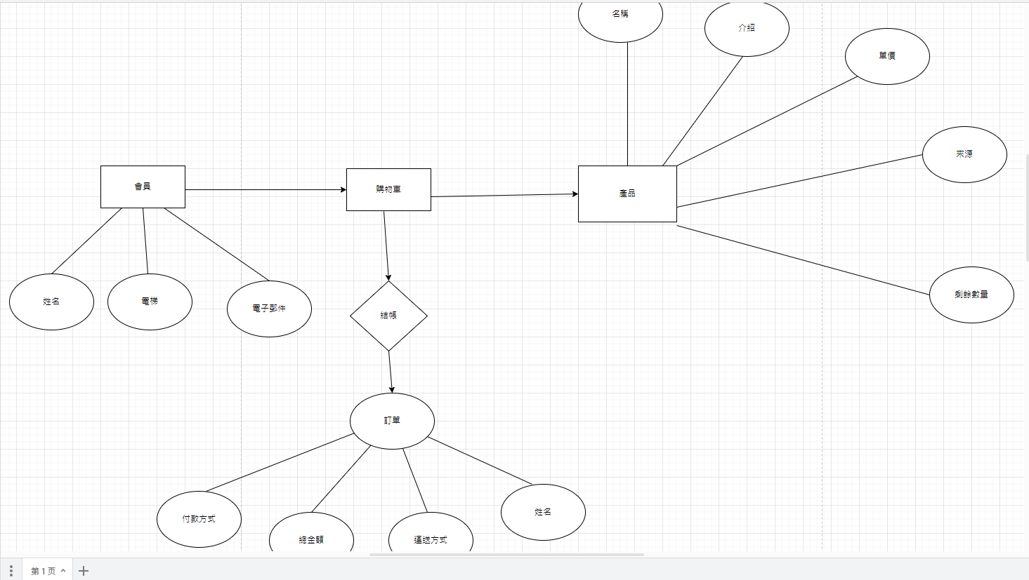

1. **三元關係圖：**假設每一位**客戶**可以訂購一張以上的**訂單**，也可以沒有下任何訂單，但是，每一張**訂單**必須會有一位**客戶**的訂購資料。並且每一張**訂單**必須要有一位**員工**負責**客戶**的訂購資料，請利用 Draw.io 繪出其ER 的三元關係圖[參: P4-19]

Ans:

1. **情境轉換成 ER Model** [參: P4-22]

情境一

* 假設每一家「製造商」必須要生產一個以上的「產品」，並且每一個「產品」只能有一家「製造商」來生產，不能有多家製造商來生產相同的產品

情境二

* 假設每一位「員工」必須要銷售一個以上的「產品」，而每一門「產品」可以被多位「員工」來銷售

Ans:

1. **將 ER 圖轉換成對應表格**

假設每一位「主管」只能分配一個「車位」，並且每一個「車位」僅能被分配給一位「主管」，其一對一的關係之 ER 圖，請將以下的 ER 圖轉換成資料表。[試提出兩種解]

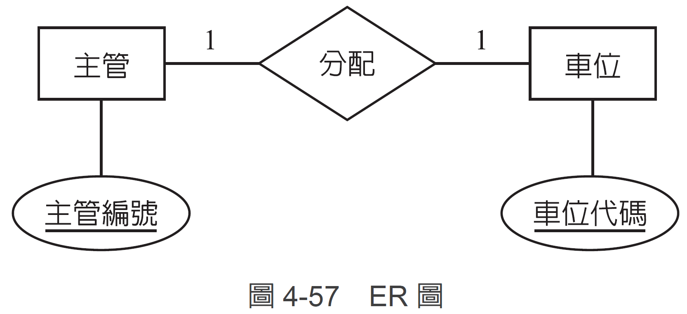

Ans:

1. **將 ER 圖轉換成對應表格**

假設每一位「主管」可以同時管理多位「員工」，但是，每一位「員工」僅能被一位「主管」管理，其一對多的關係之 ER 圖

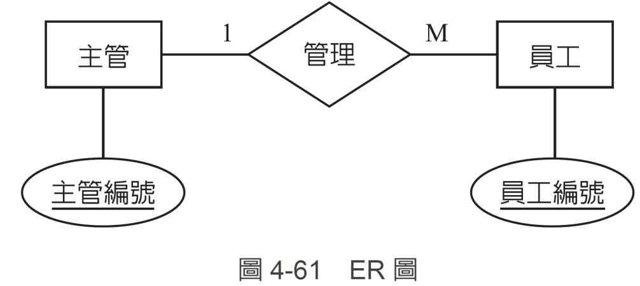

Ans:

1. **將 ER 圖轉換成對應表格**

* 假設每一位「員工」可以同時銷售多項「產品」，並且，每一項「產品」也可以被多位「員工」來銷售

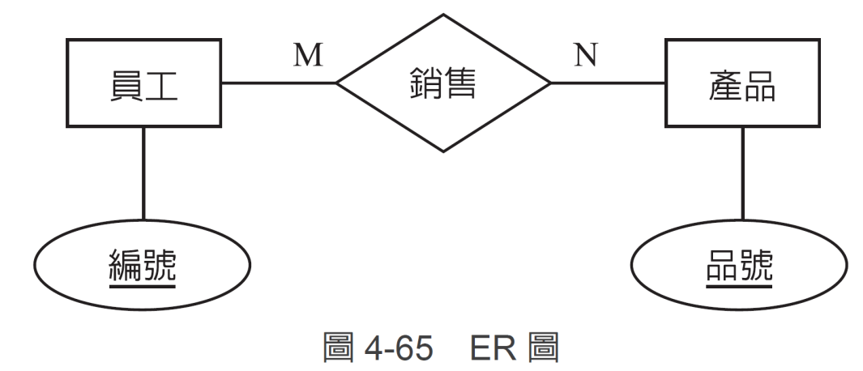

Ans:

1. **請將下列的 ER 圖轉換成資料表**

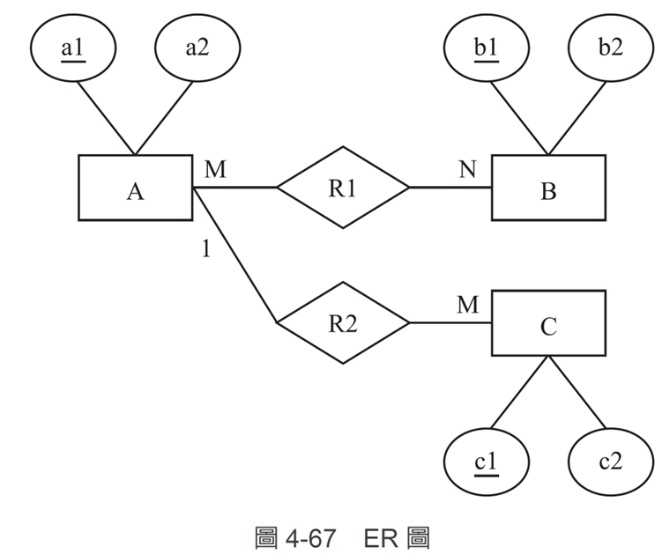

Ans:

A(a1,a2)

B(b1,b2)

C(c1,c2,a1)

R1(a1,b1)

1. **請將下面的 ER 圖轉換成資料表**

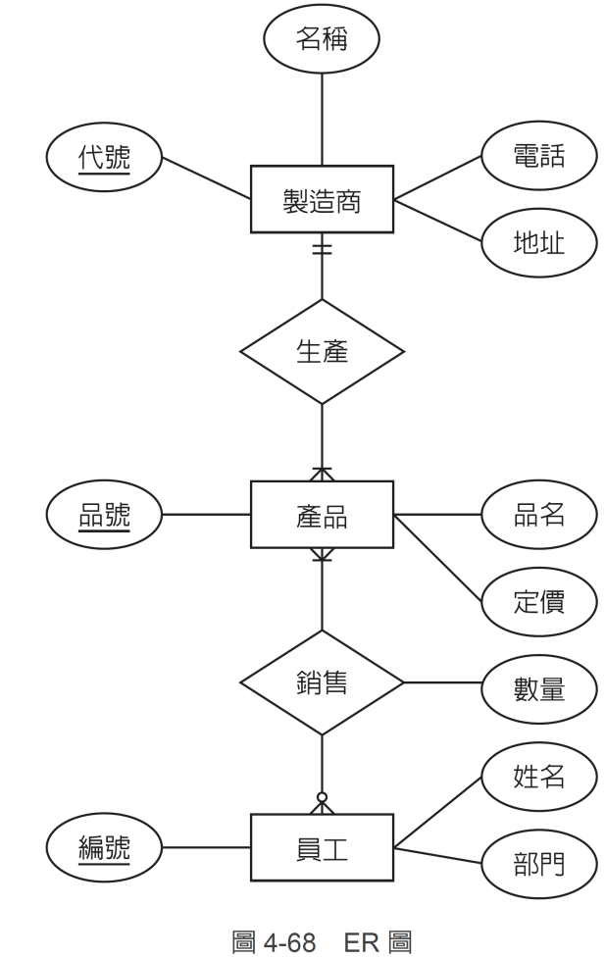

Ans:

1. 試根據以下E-R模式，將關係的動詞填入，並簡述其意義所在

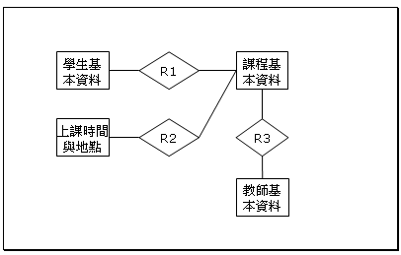

Ans:

R1選課

原因:學生選擇課程

R2內容

原因:課程裡的位置時間以及上課方針

R3開課資訊

原因:依照老師的專業領域來開課

1. 請將下列的ER圖轉換成資料表

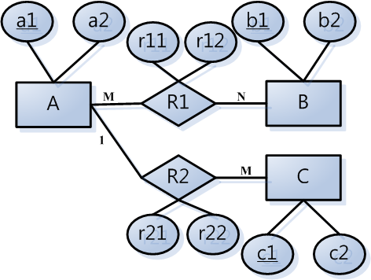

Ans:

A(a1,a2)

B(b1,b2)

C(c1,c2,a1)

R1(r11,r12)

R2(r21,r22)